Тема «В мире всё так интересно»
с 27.04.2020 -30.04.2020 г.
Цель: Познакомить детей со свойствами разных материалов, их особенностями. Чем отличается они друг от друга. Развивать интерес, сенсорные ощущения, умение обследовать.
Понедельник
1.Зарядка «Солнышко»
https://www.youtube.com/watch?v=GzGc1XoVxgQ
2. Мультфильм для детей 2-5 лет - Петушок и Солнышко (1974)
https://ok.ru/video/2439775530
3. Сенсорные бутылки
https://www.youtube.com/watch?v=rGeq2sLu_yg
Сенсорные бутылочки очень нравятся детям. Они шуршат, гремят, переливаются, блестят и тарахтят. Все зависит от того, чем вы их наполните. Такие волшебные бутылочки способны увлечь как кроху грудничка, так и школьника, который тянется ко всяческим экспериментам.
В изготовлении сенсорной бутылочки нет конкретных правил, и ее наполнение зависит от фантазии вашей и ребенка, если он уже достаточно большой, чтобы в этом участвовать. Для детей сенсорные бутылочки станут не только занятной игрушкой. Они могут быть экспериментальными и даже релаксационными, и помогают снять напряжение.
Для сенсорных бутылочек вам понадобятся:
небольшие пластиковые бутылочки с крышками;
сухой наполнитель;
вода/масло/шампунь/жидкость для мытья посуды.
Крышку следует хорошо закручивать. Даже лучше приклеить ее горячим клеем, особенно если эта бутылочка с жидкостью.
Какими могут быть бутылочки
Шумные сенсорные бутылочки:
макароны, горох, фасоль, камушки, рис и т.д.;
разноцветная соль, мука, крупа.
Бутылочки с жидкостью:
вода+ любой сухой наполнитель;
вода + шампунь – можно любоваться пузырьками;
растительное масло + вода+ краситель + любой наполнитель;
вода + шампунь + блестящие бусины – используем для релаксации, наблюдая как красивые бусины поднимаются и опускаются в бутылке, если ее переворачивать.
Бутылочки с секретом
в наполнитель, например, рис, спрятать мелкие предметы, например игрушки.
Красивые или тематические бутылочки
такие бутылочки можно наполнить засушенными цветами, листьями, красивыми камушками и т.д.;
можно сделать сезонные бутылочки, наполнив их соответствующим природным материалом;
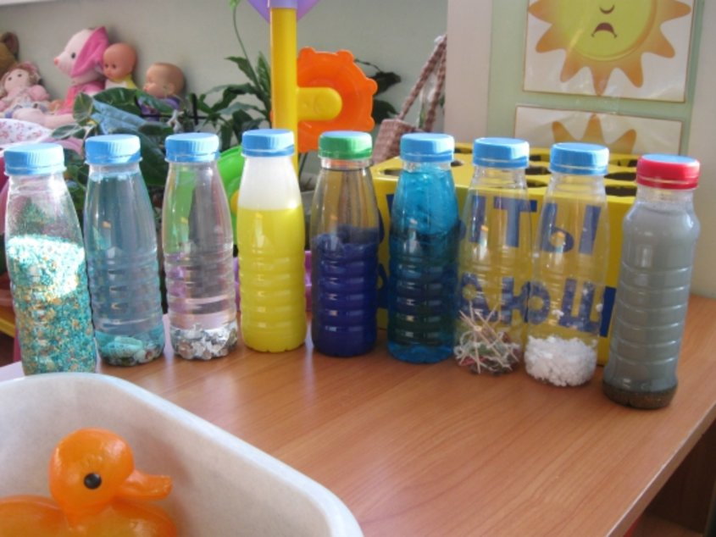

Вторник
- Песенка-зарядка про мыло
https://www.youtube.com/watch?v=OvzbEsVS_qk
- "Да здравствует мыло душистое" песенка из м/ф "Мойдодыр"
1:21 / 2https://www.youtube.com/watch?v=fSgl3ncxJgc

- «Посылка Мойдодыра»
Предложите ребенку различного цвета и запаха туалетное и хозяйственное мыло. Ребенок выбирает то мыло, которое понравилось. Обследование мыла, обсуждение и выявление свойства мыла.
- Какого цвета он выбрал мыло? Как оно пахнет, приятно или нет? Что напоминает ему запах мыла?
- Погладьте мыло ладошкой. Какое оно?
- Почему темное мыло пахнет по-другому?
- Ароматное мыло называется туалетное. Его используют для того, чтобы умываться и мыть руки. А темное мыло называется хозяйственное. Его используют для стирки, в разных хозяйственных делах.
- Посмотри, в посылке Мойдодыра ещё находится жидкое мыло.
- Давай подойдем к столу и докажем, что мыло волшебное, оно может превращаться.
Опыт 1: Ребенок наливают в стаканчики воды, опускают кусочек мыла, размешивают. Вывод: Твердое мыло плохо растворяется в воде.
Опыт 2: В стаканчики с водой наливают жидкое мыло, размешивают.
Вывод: Жидкое мыло бывает разного цвета, в воде быстро растворяется, но воду не окрашивает.
Опыт 3: Делаем мыльную пену

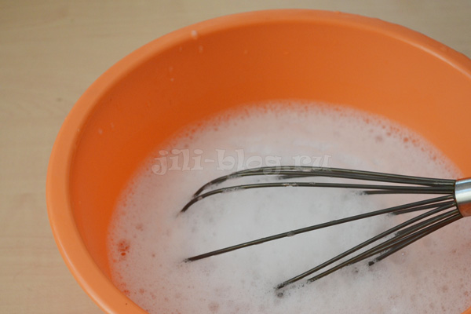
Приготовьте для игры венчик. Затем вместе с ребенком налейте в миску воды и капните немного шампуня. Покажите малышу, как можно получить пышную пену, энергично работая венчиком. Обычно малышей эта развивающая игра просто завораживает, это же почти как фокус – вода превращается в пену
Вывод: Из мыльного раствора можно получить пушистую пену.

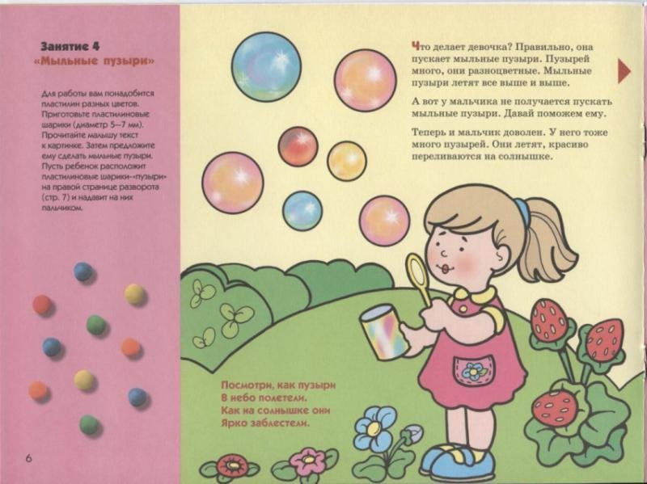
Среда

"Мы ногами топ-топ-топ"

https://www.youtube.com/watch?v=yJShmkUpl2g
2. «Бумага»
- разрывание бумаги на кусочки и создание из них аппликации;
- скатывание комочков из бумаги и создание объёмной аппликации;
- разрезание бумаги на полоски и оформление ими картинки
Исследование звука, издаваемого бумагой.
Простейший опыт с листом бумаги. Один лист сминаем быстро, а другой медленно. Шуршат ведь по-разному. А еще можно сминать разные виды бумаги.
Мост из бумаги
Знаменитый опыты с бумагой, когда на два кубика кладется лист бумаги, сверху ставится кубик и мост прогибается и не держит груз. А если из бумаги сделать гармошку, то мост легко выдерживает и три кубика.
Снежки из бумаги. Развивающие игры для ребенка 2 - 3 лет дома.
Представляем вашему вниманию еще один вариант игры без игрушек. Смотрите в этом видео, чем можно занять ребенка 2 - 3 лет дома. Лиза с мамой делают снежки из разноцветной бумаги, а потом тренирую...

https://www.youtube.com/watch?v=rRm7jk39UAA
3. Цветы на воде — потрясающий трюк с бумагой!
https://www.youtube.com/watch?v=rRm7jk39UAA
4.Игра «Что мы видим во дворе?».
Цели: развивать наблюдательность, внимание; расширять словарный запас.
Описание: посмотреть вместе с ребенком в окно. Поиграть в игру «Кто больше увидит». По очереди перечислять то, что видно из окна. Детально описывать все увиденное.Например: «Я вижу дерево. На нем зеленые листочки, значит, сейчас весна. Оно высокое и толстое, у него много веток и сучьев и т. д.». Если ребенок затрудняется описать предмет, помочь ему наводящими вопросами: «Ты увидел дом? Он высокий или низкий? У него много или мало окон? Он из кирпича или из дерева?» И т. д.

Четверг
- Танец Тучка
https://www.youtube.com/watch?v=xiLN018FBOU
2.Мультфильм «Капитошка»
https://www.youtube.com/watch?v=XaGhA2NDQzQ
3.Игры с водой
https://www.youtube.com/watch?v=uuHM085g7S8
4.Эксперимент «Разноцветная водичка»
https://youtu.be/97PJ0L6n5gs
